Publié sur Contretemps (http://www.contretemps.eu)

Petits conseils aux enseignants-chercheurs qui voudront réussir leur évaluation.
Nietzsche l’avait prédit : nous sommes entrés dans l’ère des marchands. Leur culture a triomphé. C’est essentiellement une culture de l’évaluation. Le triomphe d’un nouveau regard évaluateur, et avec lui d’une nouvelle question directrice, la « question des questions », posée plus haut que toutes les autres : « quels gens et combien de gens consomment cela ? ».
Muni de cette question, le marchand, poursuivait Nietzsche, « l’applique dès lors instinctivement et constamment à tout, et donc aussi aux productions des arts et des sciences, des penseurs, savants, artistes […] à propos de tout ce qui se crée, il s’informe de l’offre et de la demande, afin de fixer pour lui-même la valeur d’une chose »[1] [1].La chose aujourd’hui, c’est vous. Quelle est votre valeur sur le marché académique ? Comment la calculera-t-on ? Et surtout – question vitale – que pouvez-vous faire pour l’accroître ?
Dans la nouvelle culture de l’évaluation académique, introduite en Europe par le processus de Bologne et stimulée par la prolifération des classements universitaires mondiaux, les règles ont changé, le jeu se joue différemment. Votre vieille connaissance localiste des rouages mandarinaux ne vous suffira plus. Si vous voulez réussir à maximiser votre valeur académique, il existe pourtant des règles simples et efficaces. Encore faut-il les connaître.
Augmentez votre productivité académique.
Au plan statutaire, commencez par cesser de vous penser comme des agents du service public, libres, ayant droit à une stricte égalité de traitement et étant au service de leur Université. Vous n’y êtes pas : vous êtes un employé, aux ordres de votre Président.
Comme tel, votre « productivité académique » sera régulièrement évaluée selon un ratio input/output, à l’instar de toute autre activité économique. Comme l’explique le chercheur japonais Akira Akimoto, « les réformes de l’enseignement supérieur visent dans presque tous les pays à accroître la productivité académique […] un principe de marché est introduit en ce sens que la survie d’une institution dépend de l’assurance qualité de sa productivité académique. En conséquence, la méthode suivie pour l’allocation budgétaire passe d’un système équitable à un système différentiel, d’une orientation égalitaire à une orientation concurrentielle »[2] [2]
Dans ce régime de concurrence généralisée, la notion de productivité académique intervient à tous les niveaux pour orienter l’allocation des ressources, depuis l’Université prise dans son ensemble jusqu’à chaque enseignant-chercheur pris individuellement, en passant par les départements, les maquettes et les équipes de recherche.
À votre niveau, vous allez être soumis à une évaluation permanente de vos activités d’enseignement et de recherche, par la Présidence, par des agences gouvernementales, et bientôt par des cabinets privés sur le modèle de l’agence de consulting Evidence Ltd [3] récemment créée en Grande-Bretagne - tout cela assorti d’une forte flexibilité managériale.
La durée de votre charge d’enseignement, la qualité de votre service, mais aussi le montant de votre salaire seront à moyen terme assujettis à votre niveau de productivité académique. Le récent décret sur le statut des enseignants-chercheurs ne constitue qu’une toute première étape en ce sens, en lien étroit avec les dispositions de la LRU.
Il existe tout un éventail de critères possibles pour mesurer votre productivité académique, dont celui du taux de satisfaction de vos étudiants - comme l’indique entre autres paramètres possibles un récent rapport du Sénat. Mais dans l’immédiat, le principal indicateur d’output qui doit vous préoccuper est celui de l’évaluation quantitative de vos travaux de publication.
Cultivez votre « facteur h ».
Vous l’ignorez peut-être, mais vous avez un nouveau totem : le « facteur h » ou « h index » en anglais. Sous cette appellation énigmatique se cache un indicateur statistique, une formule mathématique destinée à mesurer votre valeur académique. « H » pour « Hirsch », du nom du physicien Jorge E. Hirsch qui a élaboré cet instrument statistique en 2005. Cet indicateur se calcule à partir de vos données bibliométriques. Aujourd’hui, n’importe qui peut très facilement, en quelques clics, connaître le facteur H de n’importe quel chercheur dans le monde – le vôtre y compris.
Cet indicateur combine deux types de variables : le nombre d’articles que vous avez publiés dans votre vie (ou plus exactement le nombre d’articles recensés par les bases de données électroniques disponibles) et le nombre de fois que vos articles ont été cités par d’autres. Pour exprimer la chose de façon technique, vous possédez un facteur h si un nombre h de vos articles a reçu pour chacun h citations ou plus. Si vous avez écrit 30 articles, mais qu’aucun de vos articles n’a jamais été cité, votre facteur h est de 0. Si 4 de vos articles ont été cités 4 fois ou plus, vous avez un facteur h de 4, et ainsi de suite.
Cet indice est censé mesurer votre valeur académique par « l’impact citationnel » de vos travaux. Le principe est en gros le même que celui du « pagerank » sur google (le pagerank sur google est l’ordre de priorité selon lequel s’affichent les résultats d’une recherche) : plus vous avez de liens pointant vers votre nom (i.e. de citations), plus on estime que vous avez de poids et plus vous montez dans le classement. Cette notion d’impact bibliométrique - nous y reviendrons - est en train de devenir l’alpha et l’omega de l’évaluation académique.
Si cet indicateur est aujourd’hui devenu monnaie courante, du moins en Amérique du Nord et en Chine, c’est parce que les bases de données bibliométriques commerciales l’ont intégré à leurs plateformes en ligne. La plus importante d’entre elles, l’ISI Web of science de Thomson-Reuters™ se fait fort de pouvoir établir, pour n’importe quel chercheur dans le monde, des « rapports citationnels » personnalisé mesurant régulièrement leurs performances. Ces « citation reports » se présentent comme une sorte d’audit individuel, avec graphes et statistiques. Voici par exemple à quoi ressemble le « citation report » d’un chercheur espagnol en science et technologie. Son H-index figure dans l’encadré rouge à droite.
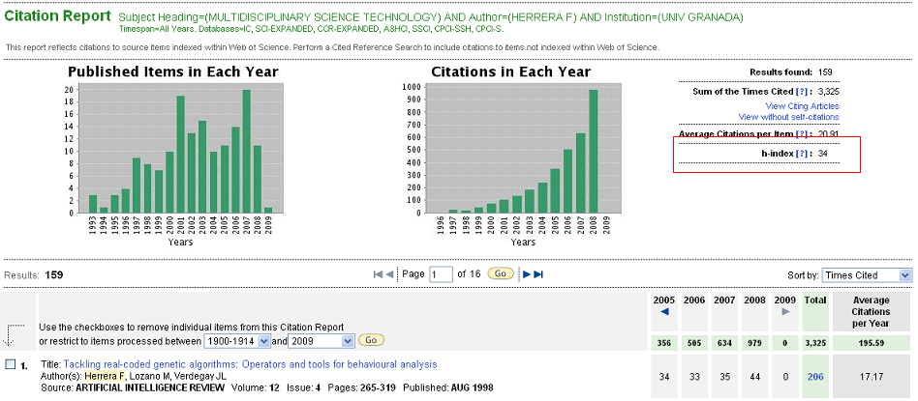
Si vous brûlez à présent d’impatience de découvrir quel est votre propre facteur h, vous pouvez faire le test gratuitement, en ligne, sur un site utilisant les données de « google scholar ». Il vous suffit de taper votre nom dans la fenêtre qui s’affiche sur cette page [4]. Pour un outil un peu plus performant, incluant des graphiques, vous pouvez aussi télécharger le logiciel gratuit “publish or perish” ici [5].
Vous le voyez, l’instrument est puissant. Il joue sur vos cordes sensibles : un goût invétéré pour les bons points et les bonnes notes, une bonne dose de narcissisme, une pincée d’esprit de compétition, et le tour est joué.
Aujourd’hui, l’usage du facteur h a littéralement envahi les campus américains, où tout enseignant-chercheur qui se respecte connaît par cœur son h index ainsi que celui de ses collègues. Notez bien, comme le rappelle Yves Gingras[4] [6], que cette fièvre de l’évaluation personnelle n’a pas tant été stimulée par l’administration des Universités que par les enseignants-chercheurs eux-mêmes, dans une sorte d’appropriation spontanée. Le mouvement vient de la base. C’est vous-mêmes, en vous emparant de l’instrument, qui avez le pouvoir d’en faire une norme d’évaluation partagée, intégrée à votre culture, qui vous sera ensuite d’autant plus facilement appliquée à des fins managériales. Le facteur h est entre vos mains. À vous de le propager afin d’en faire l’étalon de votre vérité.
En ce qui vous concerne personnellement, à compter d’aujourd’hui, votre seule et unique priorité sera d’accroître votre facteur h, by any means necessary. D’abord parce que, par les temps qui courent, avec un facteur h bas, vous pourriez très vite vous retrouver à enseigner plus que de raison. Ensuite parce que le facteur h est en train de devenir l’indice objectif de votre valeur sur le marché universitaire. Dans un avenir pas si lointain, c’est aussi sur cette base que vous négocierez votre salaire avec votre administration. En Chine, les chercheurs perçoivent déjà des primes lorsqu’ils parviennent à augmenter leur h-index en « plaçant » un certain nombre d’articles dans des revues à fort facteur d’impact (nous reviendrons sur cette notion tout à l’heure). Un peu partout, les financeurs commencent aussi à le prendre en compte pour l’attribution des crédits. Devant cette progression fulgurante, le Chronicle of Higher Education a parlé d’un « nombre qui dévore la science »[5] [7].
Dorénavant, vous vous tiendrez donc informé en temps réel de l’évolution comparée de votre facteur h et de celui de vos collègues et néanmoins amis - et vous réagirez en conséquence. Par manque de vigilance, vous risqueriez un beau matin de vous retrouver avec un emploi du temps saturé de TD de L1 alors que vos confrères enchaînent cocktail sur cocktail dans des colloques internationaux. Inversement, si un collègue moins bien coté que vous ose vous chercher des noises, rappelez-lui publiquement son facteur h - ça lui rabattra le caquet.
Notez que le système a ses failles. Il vous est utile de les connaître pour savoir en profiter. Comme le montre Yves Gingras, cet indicateur est en effet fortement corrélé à votre nombre total d’articles, ce qui peut produire des distorsions notables : soit un jeune chercheur ayant publié 3 articles cités 60 fois chacun et un autre plus âgé ayant à son actif 10 articles cités 11 fois. Le premier aura un facteur h de 3, alors que celui du second sera de 10. Cela veut-il dire que celui-ci est trois fois meilleur ? Sans doute pas, mais peu importe.
La plupart des index et classements bibliométriques existants ont été critiqués pour leur manque de scientificité. Mais cela ne doit pas vous empêcher d’y faire référence. Tout ce qui compte ici, un peu comme pour les prédictions auto-réalisatrices et les phénomènes d’emballements boursiers, ce n’est pas que la croyance soit vraie, mais qu’elle produise de la réalité. Oubliez la vérité. Cessez de vouloir changer la réalité. Coulez-vous dans le moule et mettez-vous sur les starting-blocks.
Si on vous oppose des critiques, tâchez de faire en sorte que les débats se focalisent sur la question des biais statistiques et de la fiabilité de la mesure. Noyez le poisson en plongeant votre contradicteur dans des problèmes pointus de méthodologie scientométrique. Tout ce qui compte dans ce genre de discussion, c’est que le présupposé des index et des classements ne soit jamais interrogé, que le débat ne porte jamais sur la finalité dont ils sont l’instrument, à savoir la mise en place d’un marché concurrentiel de l’enseignement supérieur et de la recherche. Discutez donc à perte de vue des modalités techniques des évaluations et des classements, mais jamais de leur cadre général ni de leur fonction structurelle.
De manière plus générale, ne vous contentez jamais de suivre les réformes, soyez-en le promoteur enthousiaste. Mieux : devancez-les ; incarnez-en l’esprit avant même d’en connaître la lettre.
Grimpez dans le classement ATP des chercheurs.
Dans ce nouveau monde hyperconcurrentiel de la recherche, vous devez vous penser comme un tennisman. Chaque communication, chaque article est un match, chaque paragraphe est un set. Votre objectif : battre vos concurrents et grimper dans le classement ATP de votre discipline. Le ranking, la logique du classement est partout. Oubliez la lutte des classes et embrassez ouvertement la lutte des places. Apprenez que la recherche est un sport de compétition, pas un « sport de combat ». Le monde est votre terrain, internet est votre véhicule. Pour mieux vous habituer mentalement à ce nouvel univers, méditez sur le classement mondial des chercheurs en [8]legal studies [8], sur le ranking des chercheurs afro-américains en shs [9], ou sur le classement mondial des chercheurs en philosophie du droit reproduit ci-dessous :
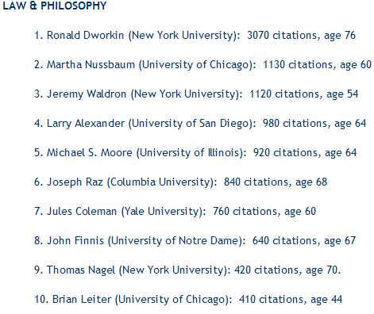
Palmarès des 10 chercheurs les plus cités au monde en philosophie du droit en 2007
Soyez ambitieux, visez le top five. Évidemment, à chacun de vos succès, rendez public votre nouveau statut de chercheur « de classe mondiale », intégrez votre ranking à votre CV, faites figurer votre photo et votre rang de classement sur la page web de votre département comme le font déjà vos collègues américains. Un exemple ici [10]. Vous allez faire des jaloux. Savourez votre triomphe et sortez votre calculatrice pour négocier avec le DRH.
Souvenez-vous aussi que les rankings individuels s’agrègent pour former le ranking de votre département ou de votre équipe de recherche. Débusquez parmi vos collègues les passagers clandestins qui font dangereusement baisser le ranking de votre petite PME. C’est essentiel car, vous l’avez bien compris, vos financements vont dépendre du rang de vos différents programmes dans le grand palmarès des Universités, des départements, des formations et des diplômes.
Investissez dans des activités académiquement rentables.
Dans votre vie quotidienne, cette nouvelle finalité implique que vous rationalisiez encore davantage votre gestion du temps, dans l’objectif de maximiser vos activités académiquement rentables. Souvenez-vous de la loi de Pareto : 80% de la valeur de ce que vous faites provient seulement de 20% de votre activité. Cela fait une sacrée marge. Pour optimiser ce ratio, coupez dans vos activités professionnelles improductives. Dégraissez votre propre mammouth.
Afin de parvenir à une organisation optimale de votre vie professionnelle, vous pouvez établir un diagramme personnel de minimisation du temps improductif, sur le modèle suivant, emprunté à un chercheur américain :
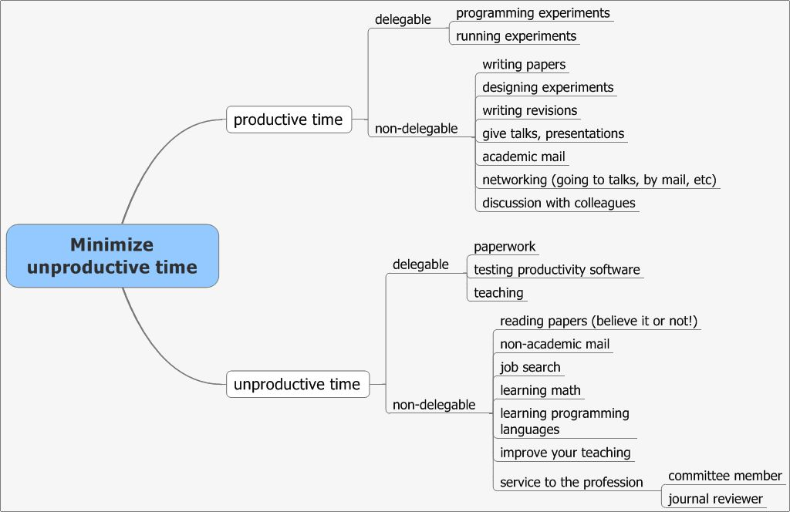
http://www.academicproductivity.com/2007/minimize-unproductive-time/#more-55 [11]
Comme vous le voyez, le principe est simple : identifier toutes les tâches délégables et les déléguer systématiquement.
Ne commettez surtout pas l’erreur de vous investir dans les tâches d’enseignement, cela ne vous rapporterait rien. Pire, en réduisant par là votre temps de publication disponible, vous mettriez votre évaluation en péril. Cela veut dire que la préparation de vos cours ne figure en aucun cas parmi vos priorités. De vieux polycops et des effets de manches feront l’affaire - ceci agrémenté d’une bonne dose de démagogie, au cas où vos étudiants seraient appelés à vous évaluer. Pour le reste, si vous remportez votre pari de grimper dans le top 500 des « most cited scholars » de votre discipline, vous n’aurez de toute façon plus à vous inquiéter : des contractuels précaires, des allocataires doctorants et des collègues non-publiants seront là pour assurer vos TD et corriger vos copies.
Ne vous laissez pas non plus cannibaliser par ces autres activités improductives que sont les tâches administratives et le travail de gestion pédagogique. Pour ce qui est des charges administratives, n’oubliez pas que la réforme du contrat doctoral vous permet depuis peu de les déléguer à vos allocataires doctorants, sans rémunération. Vous auriez tort de vous en priver.
Avec cette méthode, ainsi qu’avec d’autres techniques de maximisation des performances que vous trouverez détaillées sur le site www.academicproductivity.com [12] vous arriverez sans peine à dégager de longues plages de temps académiquement productif.
Mais ne vous y méprenez pas, cela ne signifie pas non plus que vous deviez vraiment faire de la recherche. Là aussi, les choses ont changé.
Devenez un killer.
Vous ne devez pas seulement changer votre manière d’organiser votre travail de recherche, mais aussi, bien plus profondément, transformer vos façons d’être, de vous comporter en tant que chercheur - votre ethos. Les critiques les plus pertinents ont d’ailleurs bien saisi cet enjeu fondamental des mutations en cours, même s’ils s’obstinent à en refuser les conséquences pratiques. Ainsi comme, le remarque Sylvain Piron sur la base des travaux de Peter Lawrence : « l’évaluation quantitative produit une perturbation généralisée de la morale scientifique. Le règne des indicateurs de performance exacerbe des valeurs de concurrence et de compétition. De ce fait, il concourt à ruiner ce qui devrait être au contraire les valeurs centrales de la recherche scientifique : le partage, la collaboration et la critique éclairée au sein de communautés bienveillantes ».
Merton avait listé quatre valeurs fondamentales de l’ethos scientifique : l’universalisme, le communalisme (c’est-à-dire le fait de concevoir la recherche comme un bien public), le désintéressement, et le scepticisme organisé. Ce modèle est périmé. Dorénavant, vos quatre vertus cardinales sont : l’anglo-américanisme, l’appropriation privée concurrentielle, l’ambition personnelle et le conformisme calculé. Gravez bien ces formules dans votre mémoire. Faites-en votre credo et votre leitmotiv.
Ne faites pas de la recherche : écrivez des papiers.
Vous devez laisser tomber une autre illusion. Dans l’univers académique 2.0, vous l’avez compris, votre but n°1 est de publier. Mais pas de faire de la recherche. La nuance est de taille et il est essentiel pour vous de bien la saisir, faute de quoi vous risquez fort de rester sur le carreau. Il y a en effet dans ce nouveau contexte une grande différence entre faire de la recherche et publier des articles académiques. Comme l’explique Sylvain Piron « dès lors que des indicateurs bibliométriques sont pris comme des indicateurs de performance et des outils de décision, ils cessent d’être une mesure pour devenir une finalité qui oriente le comportement des acteurs. Il s’agit là d’un cas remarquable dans lequel l’observation scientifique a totalement perturbé le milieu soumis à observation. C’est la performance bibliométrique qui devient un objectif prioritaire, et non plus la découverte scientifique. »[6] [13]
Comme le montre bien Luis von Ahn, la conjonction de l’explosion mondiale du nombre de chercheurs et de l’impératif productiviste du « publish or perish » produit de fait une « masse proprement délirante d’articles écrits chaque année, dont l’écrasante majorité n’apporte pas grand-chose (voire rien du tout) à notre savoir collectif. Ce n’est, en fin de compte, rien d’autre que du spam. »[7] [14]
En ce qui vous concerne, peu vous importent les effets que ces pratiques peuvent avoir à une échelle « macro » sur l’état de la recherche ou sur le sens même de l’activité de chercheur. Surproduction, redondance infinie et saturation universelle d’articles dispensables sont autant d’effets de masse qui n’entrent pas en ligne de compte dans les eaux froides de vos calculs égoïstes. Votre seule et unique préoccupation est de tirer votre épingle du jeu. Pour cela, vous devez apprendre les ficelles de votre nouveau métier et devenir un redoutable spammeur académique.
Rassurez-vous, avec un peu d’entraînement et de persévérance, vous atteindrez vite le niveau de productivité de cette chercheuse américaine, véritable bête à concours, qui parvient à soumettre 7 articles en un mois à des revues bien cotées. Pour en savoir plus sur ses méthodes de management personnel et identifier les « bonnes pratiques » transférables, vous pouvez lire son interview en ligne : « How do you submit seven papers in a month ? interview with Dan Navarro » [15].
N’écrivez pas de livres, tronçonnez.
Mais reprenons. Tout d’abord, pour vos publications, oubliez les monographies - dans notre nouveau régime de production du savoir, ça vaut peanuts. Si vous êtes chercheur en sciences humaines et sociales surtout, renoncez à écrire des livres. À quoi bon, puisqu’ils ne seront pas directement recensés par les bases de données bibliométriques ? C’est bien simple : aujourd’hui, leur monnaie n’a plus cours.
Non seulement écrire des livres est largement inutile, mais, pire, cela fait dangereusement baisser votre productivité académique. Un ouvrage, c’est au minimum 300 pages – réfléchissez : cela fait l’équivalent de combien d’articles potentiels ainsi sacrifiés en pure perte ? Quel sens y aurait-il à s’enfermer dans un travail d’aussi longue haleine pour de si maigres résultats ?
Faites le deuil de vos émois de jeunesse, de votre admiration adolescente pour les grands livres. Nous ne sommes plus au temps des Barthes, Deleuze ou Foucault. Aujourd’hui, de toute façon, toutes choses égales par ailleurs, ils ne pèseraient rien, leur poids bibliométrique ayant été en leur temps, comparé au vôtre aujourd’hui, proche du degré zéro : pensez, jusqu’à un âge avancé, pas un seul article publié dans des revues répertoriées par ISI web of science™. Des nains académiques, des nabots du H-index. Surtout, ne faites jamais non plus de traductions ou d’éditions critiques : du temps perdu, du pur gâchis.
Ou alors, si vous y tenez vraiment, pratiquez le « salami slicing », le tronçonnage, avec comme règle d’or la consigne suivante : ne jamais publier dans un article plus que la plus petite unité de recherche publiable. Si vous faisiez plus dense, vous gaspilleriez vos précieuses munitions intellectuelles. Faites bref et rapide. Recyclez votre thèse à l’infini. Ensuite, si ça vous flatte d’avoir votre nom sur une couverture cartonnée, vous recollerez tout ça après coup, et vous publierez des recueils d’articles.
Achetez-vous une méthode Assimil.
Hors de l’anglais, point de salut. Si la dernière révision de vos verbes irréguliers remonte à votre classe de première, achetez une méthode Assimil. Sur le marché mondialisé de l’article, il vous faut écrire dans la langue de Bill Gates. Vos doctorants préférés traduiront en français vos chefs-d’œuvre. Si vous êtes nul en langue, utilisez votre fille au pair britannique pour la version anglaise. À défaut, renouez le contact sur facebook avec votre correspondant anglais du collège et salariez-le via paypal.
Identifiez le « facteur d’impact » de vos publications potentielles.
Il ne suffit pas d’écrire, encore faut-il être publié, et bien publié. Votre but est de décrocher le plus de publications possibles dans des revues internationales à fort impact bibliométrique. C’est le sésame de toute votre carrière. Pour cela, il faut la jouer fine et commencer par ne pas vous tromper d’adresse.
N’allez surtout pas envoyer inconsidérément un article à une revue au prétexte stupide que vous l’estimez intellectuellement. Ce genre de considération n’a plus aucune espèce de pertinence dans le monde dans lequel nous vivons. La première chose que vous avez à faire est d’identifier les revues les mieux cotées sur le marché académique de votre discipline. Pour cela, consultez les classements de revues. Pas la liste de l’AERES [16], classée en A, B, C, émouvante par son amateurisme franchouillard et à ce titre légitimement critiquée, mais des listes dûment certifiées par les experts en « impact factor » de chez ISI Thomson Reuters™. Cette firme, hégémonique sur le marché mondial de l’évaluation de la recherche et des chercheurs, publie un ranking annuel « scientifiquement » établi des revues en fonction du nombre de citations desdites revues dans d’autres revues (c’est évidemment un serpent qui se mord la queue, mais, vous l’avez compris, on en est plus à ça près). Avant même d’ouvrir votre traitement de texte, consultez donc la dernière édition du « Journal Citation Report® » [17] et repérez dans votre discipline quelles sont les revues à plus haut facteur d’impact. Ce sont vos cibles principales. C’est par elles que vous commencerez votre campagne de soumission d’article.
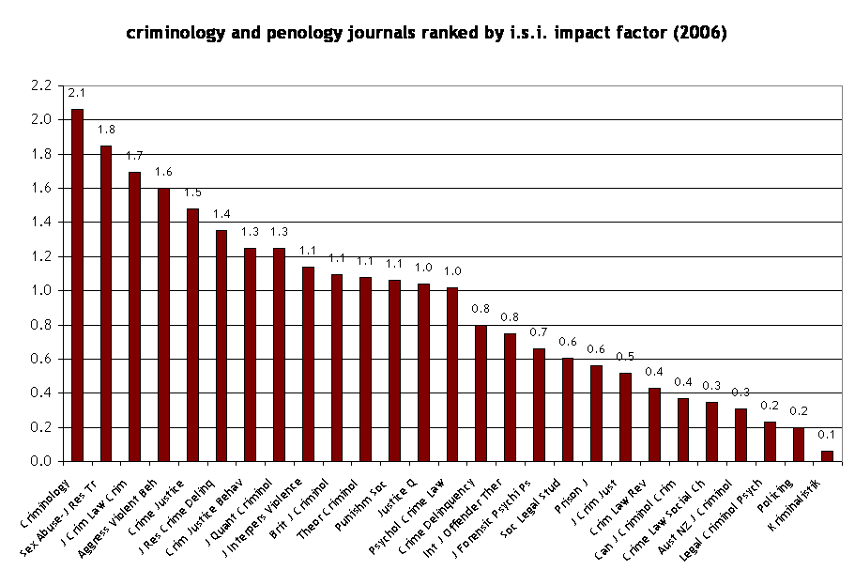
Exemple : le ranking mondial des revues en criminologie par facteur d’impact en 2006 © ISI - Thomson Reuters™
Cette étape est capitale car le profit citationnel que vous retirerez de votre article dépendra très largement de la visibilité de la revue dans laquelle vous le publiez. Un chercheur a fait l’expérience pour vous : un texte identique publié en même temps par 12 revues différentes génère des écarts de nombre de citations variant sur une échelle de 1 à 100[8] [18] !
Pensez servile : vendez-vous.
Dès que vous cliquez sur la touche ENTER de votre ordinateur pour envoyer votre article en document attaché par email au comité de lecture, sachez que, une fois renvoyée la pièce jointe que vous aviez oubliée dans votre premier message, vous entrez dans un autre jeu - le « publication game », avec ses codes et ses étapes bien spécifiques, que Bruno Frey schématise de la façon suivante :
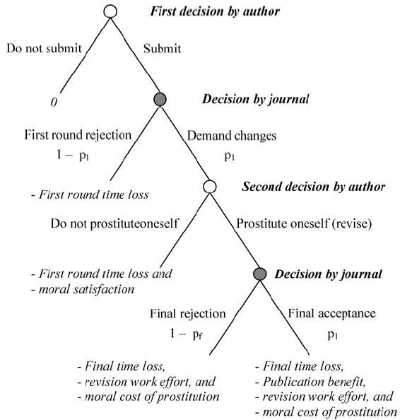
Le « publication game » selon Bruno Frey[9] [19].
Après avoir envoyé votre papier, vous aurez de la chance si, environ un an après votre première soumission, un nouvel email de la secrétaire de rédaction (à ce poste, ce sont toujours des femmes) vous parvient, vous demandant de resoumettre votre papier en intégrant les demandes des referees. Ayez bien conscience qu’il s’agit là d’une offre que vous ne pouvez pas refuser, même et surtout si les remarques ne sont pas seulement marginales mais exigent une modification substantielle de vos thèses.
À ce stade, votre seule chance de publication est de vous soumettre servilement à toutes les demandes de tous les referees (vous n’êtes pas en effet sans savoir que chacun d’entre eux dispose d’un droit de veto sur votre texte). Ignorez les remarques vexantes de referees drapés dans leur anonymat, vous vous vengerez sur d’autres plus tard, lorsque vous serez à votre tour membre du board. Pour l’heure, mettez votre fierté et vos convictions au placard et, au besoin, changez complètement votre thèse, votre plan et vos conclusions. Vous n’avez pas de scrupules à avoir. Après tout, il est dans l’ordre des choses que, comme l’écrit Bruno Frey, « les chercheurs vendent leur âme pour se conformer à la volonté des autres, à savoir les referees et les éditeurs, afin d’en tirer profit, c’est-à-dire pour décrocher des publications »[10] [20]. Certes, « agir ainsi contre ses convictions dans le but d’obtenir une récompense » s’apparente, toujours selon lui, à de la « prostitution intellectuelle », mais vous devez en passer par là pour survivre, académiquement parlant. Faute de suivre cette voie, vous risqueriez de devenir un « non publiant ». Votre pire cauchemar.
Souvent donc, entre vos idées et votre réussite académique, il vous faudra choisir (sauf si vous n’avez pas de convictions particulières, ce qui rend évidemment la chose beaucoup moins coûteuse). De façon plus générale, cela va sans dire, fuyez les sujets authentiquement polémiques et les prises de position politiques tranchées. Évitez aussi les sujets trop novateurs ou trop atypiques : ils sont risqués. Ne critiquez jamais un auteur ayant du pouvoir institutionnel dans votre champ. Réservez vos critiques aux outsiders. En sciences humaines et sociales, bannissez Marx de votre vocabulaire.
Dans votre phase de rédaction, l’attitude la plus rationnelle pour vous consiste à intégrer en amont les contraintes du « publication game » et de vous autoréguler en assimilant totalement ses normes rhétoriques et institutionnelles. Votre but n’est pas la créativité, mais la conformité aux attentes des referees. Renseignez-vous sur leurs centres d’intérêt et sur leur positionnement intellectuel. Dans votre tête, devancez toutes leurs critiques potentielles, pliez-vous à toutes leurs exigences avant même qu’elles aient été exprimées. Faites allégeance. Citez impérativement les membres du comité de lecture dans votre article, en soulignant toute l’importance de leurs travaux décisifs. Citez aussi le plus possible d’articles publiés dans la revue en question : l’éditeur sera sensible à vos efforts visant à gonfler l’impact citationnel de sa revue, son JIF (Journal Impact factor). Vous devez apprendre à vous vendre.
Si vous ne suivez pas ces règles élémentaires, vous vous trouverez devant une alternative moralement coûteuse et éminemment chronophage : accepter des révisions substantielles ou voir votre article refusé. Dans ce second cas de figure, vous aurez perdu un temps très précieux. Devenez donc votre propre évaluateur et scalpez en amont tout ce qui dépasse. En recherche aussi, soyez un bon élève. Votre docilité sera récompensée.
Une fois publié, vous n’êtes cependant qu’à la moitié du chemin. En effet, en l’état, votre article ne vaut encore rien ou pas grand-chose sur le marché de l’évaluation. Comme nous l’avons vu, dans le grand casino de l’évaluation bibliométrique, ce n’est pas le nombre d’articles publiés qui compte per se, mais le nombre de fois que chacun de vos articles aura été cité.
Renforcez votre capital citationnel.
Dans votre malheur, vous avez de la chance : en effet, les évaluations bibliométriques fondées sur le nombre de citations ne mesurent pas la qualité de votre recherche. Encore une fois, laissez tomber cette vieille lune. En réalité, la seule chose qui compte est votre visibilité citationnelle, le buzz que vous réussissez à produire. Dans cette nouvelle économie, le seul objectif est de faire parler de vous, et ce, à la limite, indépendamment du contenu de ce que vous faites. Bienvenue dans la bulle spéculative du ranking académique.
Les index de citation ne disposent en effet d’aucun instrument capable d’apprécier le sens d’une citation : qu’elle soit laudative, purement tactique, fortement polémique ou franchement disqualifiante, elle a toujours, en fin de compte, la même valeur. L’analyse citationnelle est une taupe, quasi aveugle, ne répondant qu’à un seul stimulus : le nombre d’occurrences d’un nom et d’un titre.
Il est vrai cependant que les spécialistes en scientométrie admettent une corrélation forte entre qualité de la recherche et fréquence des citations. Mais l’on sait aussi, au moins depuis Hume, qu’une conjonction habituelle n’est pas une loi nécessaire. Cette distinction épistémologique est votre planche de salut : à défaut d’être vraiment de qualité, il suffira que votre recherche soit suffisamment citée pour avoir l’air de l’être, et donc le devenir. Contrairement au mythe du génie esseulé, il n’y a effectivement peu ou pas de grands chercheurs peu cités. Mais il y a en revanche une masse non négligeable de chercheurs médiocres raisonnablement cités. À vous de faire jouer cette distorsion en votre faveur.
Vous disposez d’une série de techniques simples pour le faire, la plupart répertoriées par le chercheur suisse Fridemann Mattern[11] [21] :
- Pratiquez l’autocitation, mais avec modération, car le « citation index » repère les pratiques d’autocitation outrancières.
- Plus payant : citez vos collègues et amis. Ils vous le rendront au centuple. Pensez vos citations comme autant de « pokes » sur facebook. Participez vous aussi au grand potlatch de la référence.
- N’oubliez pas que vos doctorants sont votre clientèle captive : veillez à ce qu’ils vous citent plusieurs fois dans chacun de leurs articles. Pensez-les comme une écurie, une machine travaillant à étoffer votre poids citationnel.
- En sciences dures, et dorénavant aussi en SHS, usez et abusez de la pratique de la signature collective. Appropriez-vous les travaux de vos doctorants en mettant systématiquement votre nom sur leurs articles.
- Étendez ce procédé : si vous dirigez une équipe de recherche, pratiquez le « gift authorship » en offrant à des membres choisis de votre labo la possibilité de cosigner gratuitement un article auquel ils n’ont pas contribué. Votre générosité sera, là encore, amplement récompensée.
- Jouez la quantité plutôt que la qualité : écrivez le plus d’articles possibles.
- Ne vous reposez jamais sur vos lauriers : votre évaluation bibliométrique est mise à jour en permanence, votre place n’est jamais acquise.
- Renoncez à cet obscur travail de recherche qui vous tenait à cœur. Écrivez sur des sujets à la mode. En travaillant sur des sujets « tendance », vous augmentez vos chances d’être cité et vous élargissez démesurément votre bassin de citateurs potentiels.
- Trouvez des titres accrocheurs : cela plaira et vos articles seront davantage cités.
- Écrivez des articles de synthèse plutôt que des résultats de recherches innovantes. Les statistiques montrent qu’en contexte d’inflation bibliographique, les articles de « survey » sur la littérature existante sont davantage cités que les productions originales.
- Devenez un « troller » académique. Le « troll », vous le savez, est ce procédé bien connu sur les listes de discussion consistant à provoquer les autres membres de la communauté afin de susciter une avalanche de réactions. Cette tactique, très payante lorsqu’elle est bien maîtrisée, est un art. Prenez habilement le contre-pied d’une thèse en vogue, et le tour est joué : le tombereau de réponses qui s’ensuivra vous apportera plus que votre lot suffisant de citations. Devenez donc un troller et multipliez les paradoxes rhétoriques: vous allez faire un malheur.
De façon plus générale, débarrassez-vous de cette idée farfelue que la recherche académique puisse être destinée à éclairer vos concitoyens ou à intervenir de manière critique dans le débat public. Seule vous importe votre fréquence de citation par des chercheurs internationaux de votre micro-sous-champ. L’extérieur n’existe pas, seule compte votre place dans l’espace académique. Ignorez le monde, enfermez-vous dans votre tour d’ivoire électronique. Les seules incursions qui vous sont permises sont pour y flairer les tendances à la mode, pour draguer les financeurs, ou pour faire du networking avec vos amis du Ministère. À ce propos, sachez que le copinage mandarinal est dépassé : il vous faut viser plus haut. En la matière, prenez exemple sur votre collègue de Paris IV [22]. C’est aussi, aujourd’hui, la clef de la réussite.
*
En conclusion, quelques avertissements en direction des « archaïques » parmi vous. Si vous voyez dans le décret de notre Ministre Madame Valérie Pécresse une « atteinte à votre indépendance et un alourdissement de votre charge de travail » c’est que vous n’avez pas compris que, comme l’écrit l’Observatoire Boivigny, « le passage à l’autonomie des universités qui est en train de se mettre en œuvre perdrait tout son sens si les établissements ne pouvaient pas gérer leurs ressources humaines, lesquelles constituent leur unique richesse. »
C’est aussi que vous n’avez pas saisi le sens du concept d’autonomie tel que redéfini par la LRU : il ne s’est jamais agi de « l’autonomie » au sens des vieilles libertés académiques, mais de l’autonomie managériale des Présidents d’Universités, des instances d’évaluation et des agences de financement. Votre situation, à vous, est celle d’une hétéronomie accrue. Il va désormais vous falloir apprendre à manœuvrer depuis cette position inconfortable, et réussir à tirer votre épingle du jeu.
De même, si vous ne voyez pas l’intérêt des réformes actuelles de l’évaluation des enseignants-chercheurs, au prétexte que vous êtes déjà évalués, par vos pairs, de façon collégiale, lors de la publication de vos travaux et dans la progression de votre carrière, c’est que vous avez manqué un épisode. Comme l’a suggéré la conférence de Bergen en mai 2005, le « management de la qualité du corps enseignant » doit en effet désormais passer par de nouvelles procédures d’évaluation, et ce à l’échelle internationale. Qui veut un marché unifié et un espace de concurrence non faussée veut aussi des étalons de mesure communs, à base harmonisée. Telle est la motivation fondamentale des réformes institutionnelles en cours sur le front de l’évaluation. L’évaluation bibliométrique n’est que la partie émergée de l’iceberg. Elle n’est qu’un des instruments mis au service de la libéralisation de l’enseignement et de la recherche.
Enfin, si le décret sur les enseignants-chercheurs vous irrite, sachez que ce n’est qu’un avant-goût de ce qui vous attend. Dans le cas où votre agitation actuelle ne parviendrait pas à bloquer les nécessaires réformes, vous ne tarderiez pas à le constater plus amèrement encore. Plutôt que de refuser collectivement le nouvel ordre des choses en niant l’évidence de votre médiocrité académique – si justement rappelée il y a peu par notre Président [23] - vous devriez plutôt vous activer un peu et vous préoccuper sérieusement d’augmenter votre facteur h. Quoi qu’il en soit, pour la suite, vous n’avez plus d’excuses. Vous ne pourrez plus dire que vous ne connaissiez pas les règles de notre nouveau jeu.

Grégoire Chamayou
Février 2009

[1] [24] Nietzsche, « Pensée fondamentale d’une culture de commerçants », Aurore, § 175, Folio Gallimard, Paris, 1991, p. 137.
[2] [25] www.rihe.hiroshima-u.ac.jp/tmp_djvu.php?id=56635 [26] [27]
[28]
[4] [29] http://www.cirst.uqam.ca/Portals/0/docs/note_rech/2008_05.pdf [30]
[5] [31] http://chronicle.com/free/v52/i08/08a01201.htm [32]
[6] [33] http://evaluation.hypotheses.org/229 [34]
[7] [35] http://vonahn.blogspot.com/2009/02/academic-publications-20.html [36]
[8] [37] http://chronicle.com/free/v52/i08/08a01201.htm [32]
[9] [38] http://www.bsfrey.ch/articles/388_03.pdf [39]
[10] [40] http://www.bsfrey.ch/articles/416_05.pdf [41]
[11] [42] www.informatics-europe.org/ECSS08/papers/mattern.pdf [43]
URL source: http://www.contretemps.eu/interventions/petits-conseils-enseignants-chercheurs-qui-voudront-reussir-leur-evaluation
Liens:
[1] http://www.contretemps.eu/interventions/petits-conseils-enseignants-chercheurs-qui-voudront-reussir-leur-evaluation#_ftn1
[2] http://www.contretemps.eu/interventions/petits-conseils-enseignants-chercheurs-qui-voudront-reussir-leur-evaluation#_ftn2
[3] http://www.evidence.co.uk/
[4] http://quadsearch.csd.auth.gr/index.php?lan=1&amp;s=2
[5] http://www.harzing.com/pop.htm
[6] http://www.contretemps.eu/interventions/petits-conseils-enseignants-chercheurs-qui-voudront-reussir-leur-evaluation#_ftn4
[7] http://www.contretemps.eu/interventions/petits-conseils-enseignants-chercheurs-qui-voudront-reussir-leur-evaluation#_ftn5
[8] http://www.leiterrankings.com/faculty/2007faculty_impact_areas.shtml
[9] http://www.jbhe.com/news_views/55_citation_rankings_ss.html
[10] http://www.bu.edu/phpbin/news-cms/news/?dept=644&amp;id=50672
[11] http://www.academicproductivity.com/2007/minimize-unproductive-time/#more-55
[12] http://www.academicproductivity.com/
[13] http://www.contretemps.eu/interventions/petits-conseils-enseignants-chercheurs-qui-voudront-reussir-leur-evaluation#_ftn6
[14] http://www.contretemps.eu/interventions/petits-conseils-enseignants-chercheurs-qui-voudront-reussir-leur-evaluation#_ftn7
[15] http://www.academicproductivity.com/2007/how-do-you-submit-seven-papers-in-a-month-interview-with-dan-navarro/
[16] http://www.aeres-evaluation.fr/La-liste-des-revues-scientifiques
[17] http://www.thomsonreuters.com/products_services/scientific/Journal_Citation_Reports
[18] http://www.contretemps.eu/interventions/petits-conseils-enseignants-chercheurs-qui-voudront-reussir-leur-evaluation#_ftn8
[19] http://www.contretemps.eu/interventions/petits-conseils-enseignants-chercheurs-qui-voudront-reussir-leur-evaluation#_ftn9
[20] http://www.contretemps.eu/interventions/petits-conseils-enseignants-chercheurs-qui-voudront-reussir-leur-evaluation#_ftn10
[21] http://www.contretemps.eu/interventions/petits-conseils-enseignants-chercheurs-qui-voudront-reussir-leur-evaluation#_ftn11
[22] http://www.rue89.com/2009/02/10/la-fille-de-marleix-recrutee-a-la-sorbonne-soupcon-de-copinage
[23] http://www.dailymotion.com/search/sarkozy%2Bchercheurs/video/x85ero_le-sketch-de-sarkozy-aux-chercheurs_news
[24] http://www.contretemps.eu/interventions/petits-conseils-enseignants-chercheurs-qui-voudront-reussir-leur-evaluation#_ftnref1
[25] http://www.contretemps.eu/interventions/petits-conseils-enseignants-chercheurs-qui-voudront-reussir-leur-evaluation#_ftnref2
[26] http://www.rihe.hiroshima-u.ac.jp/tmp_djvu.php?id=56635
[27] http://www.contretemps.eu/interventions/petits-conseils-enseignants-chercheurs-qui-voudront-reussir-leur-evaluation#_ftnref3
[28] http://www.globalsocialscience.org/uploads/Weingart paper GlobalSSH May 2007.pdf
[29] http://www.contretemps.eu/interventions/petits-conseils-enseignants-chercheurs-qui-voudront-reussir-leur-evaluation#_ftnref4
[30] http://www.cirst.uqam.ca/Portals/0/docs/note_rech/2008_05.pdf
[31] http://www.contretemps.eu/interventions/petits-conseils-enseignants-chercheurs-qui-voudront-reussir-leur-evaluation#_ftnref5
[32] http://chronicle.com/free/v52/i08/08a01201.htm
[33] http://www.contretemps.eu/interventions/petits-conseils-enseignants-chercheurs-qui-voudront-reussir-leur-evaluation#_ftnref6
[34] http://evaluation.hypotheses.org/229
[35] http://www.contretemps.eu/interventions/petits-conseils-enseignants-chercheurs-qui-voudront-reussir-leur-evaluation#_ftnref7
[36] http://vonahn.blogspot.com/2009/02/academic-publications-20.html
[37] http://www.contretemps.eu/interventions/petits-conseils-enseignants-chercheurs-qui-voudront-reussir-leur-evaluation#_ftnref8
[38] http://www.contretemps.eu/interventions/petits-conseils-enseignants-chercheurs-qui-voudront-reussir-leur-evaluation#_ftnref9
[39] http://www.bsfrey.ch/articles/388_03.pdf
[40] http://www.contretemps.eu/interventions/petits-conseils-enseignants-chercheurs-qui-voudront-reussir-leur-evaluation#_ftnref10
[41] http://www.bsfrey.ch/articles/416_05.pdf
[42] http://www.contretemps.eu/interventions/petits-conseils-enseignants-chercheurs-qui-voudront-reussir-leur-evaluation#_ftnref11
[43] http://www.informatics-europe.org/ECSS08/papers/mattern.pdf
[44] http://www.rehseis.cnrs.fr/spip.php?article439

